Самміт НАТО: мілітаризація Європи, Україна та Китай
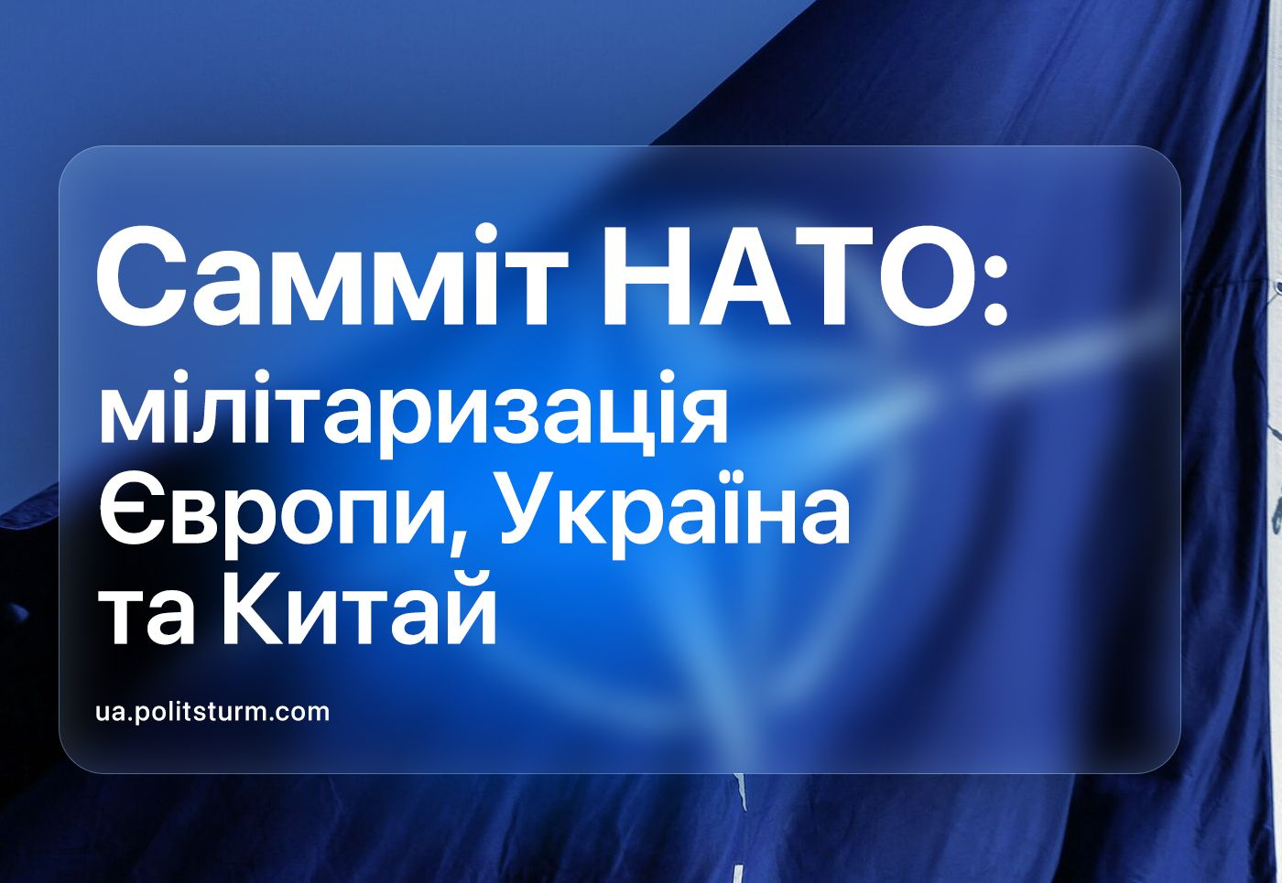

Оригинальная статья
2023-07-16
17 мин. на чтение

11-12 липня у столиці Литви, Вільнюсі, відбувся черговий щорічний саміт НАТО. На порядку денному країн-учасниць альянсу стояли питання членства України в НАТО, подальша мілітаризація блоку, нарощування т.зв. «Сил швидкого реагування» та позиція щодо Росії та Китаю.
Саміт найбільшого і найпотужнішого імперіалістичного альянсу – важлива подія, яка в контексті подальшого загострення міжнародної обстановки та взаємин між основними імперіалістичними державами відіграє ключову роль. Які рішення було ухвалено і як варто їх оцінювати комуністам?

I. Членство України в НАТО
Тема України та перспектив її входження до складу альянсу фактично стала головною темою дводенного саміту; окремо цьому було присвячено весь другий день роботи саміту.
Несподіваних рішень тут не відбулося і рішення альянсу було відоме ще до початку роботи саміту: генеральний секретар НАТО Єнс Столтенберг та канцлер ФРН Олаф Шольц відкрито заявляли, що жодного запрошення України в альянс не буде. Окремо німецьким канцлером було застережено, що навіть після завершення конфлікту Україні не варто розраховувати на швидке прийняття до складу альянсу, оскільки «існують чіткі критерії для вступу».
Щоб пом'якшити негативне тло для прихильників продовження конфлікту з РФ як у самій Україні, так і в Європі, тут же було зроблено застереження: США, Великобританія та країни ЄС до прийняття до альянсу розроблятимуть якісь «двосторонні гарантії безпеки» для України. А президент США Джо Байден окремо повідомив про плани США запропонувати Україні захист за «ізраїльським сценарієм».
У цьому сенсі можна говорити про певну «стабільність» у позиції альянсу щодо питання членства України в НАТО. Ще на саміті Північноатлантичного альянсу в 2008 р. було прийнято декларацію, яка проголошувала готовність прийняти Україну (разом із Грузією) до складу НАТО. Щоправда – у невизначеному майбутньому, без надання конкретного плану, умов та термінів. Не змінило ситуацію ні початок «спеціальної військової операції» РФ проти України, ні подання Україною заявки на вступ до альянсу у прискореному порядку 30 вересня 2022 р.
Українське керівництво, у свою чергу, заявило, що бажає бачити «рішучий крок» у бік від розмитих формулювань про їхнє членство в НАТО і відмовилося від «плану дій щодо членства» (ПДЧ), формальної програми прийняття нових країн до Північноатлантичного блоку. У своїх вимогах уряд Зеленського вказував на досвід стрімкого прийняття до альянсу Фінляндії та Швеції.
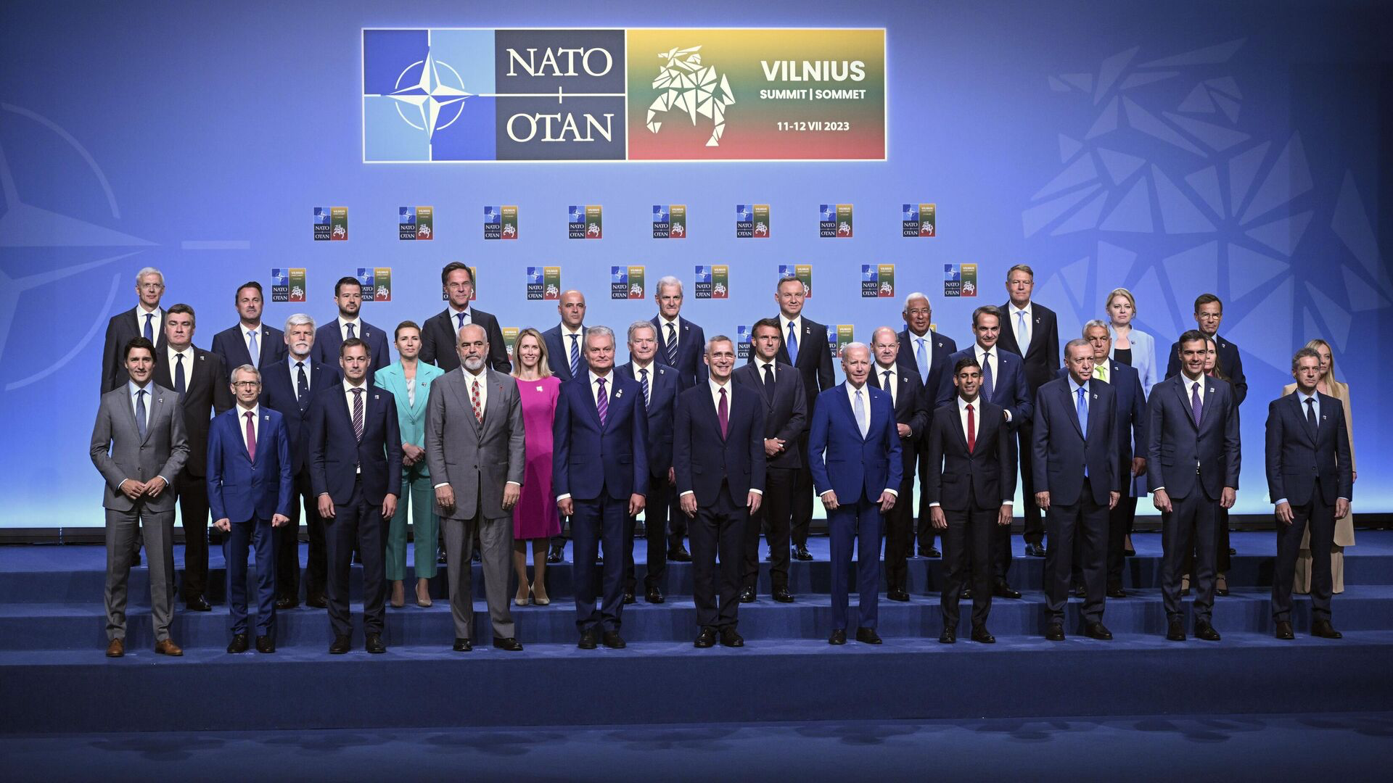
Як уже було сказано, саміт не ухвалив жодних принципово нових рішень щодо України. Буржуазні лідери та генсек НАТО висловили багато слів про те, що майбутнє України – неодмінно у складі НАТО. Але водночас: не надали запрошення до альянсу, не відповіли на торішню заявку України, не назвали жодних конкретних термінів.
Натомість лідери НАТО обмежилися розмитими формулюваннями «підтримки прагнення України» та проголошенням «направити Україні запрошення приєднатися до альянсу, коли союзники дійдуть угоди та умови будуть виконані», анонсом довгострокової програми військової допомоги для модернізації армії та переходу на стандарти НАТО, а також створення нового органу – Ради Україна – НАТО. Робота саме цієї «ради» випала на другий день саміту.
Рішення саміту було зафіксовано у спільній декларації, прийнятій альянсом за підсумками роботи першого дня саміту.
Ймовірно, відчуваючи певне роздратування такою позицією блоку серед правлячих кіл та провладно налаштованих верств населення України, Зеленський повторив заяви НАТО про те, що Україна отримає запрошення, щойно «дозволить ситуація з безпекою». Сама ж мета зустрічей із західними лідерами, за його словами, насправді зводиться до отримання певних «певних гарантій безпеки» Україною від альянсу.
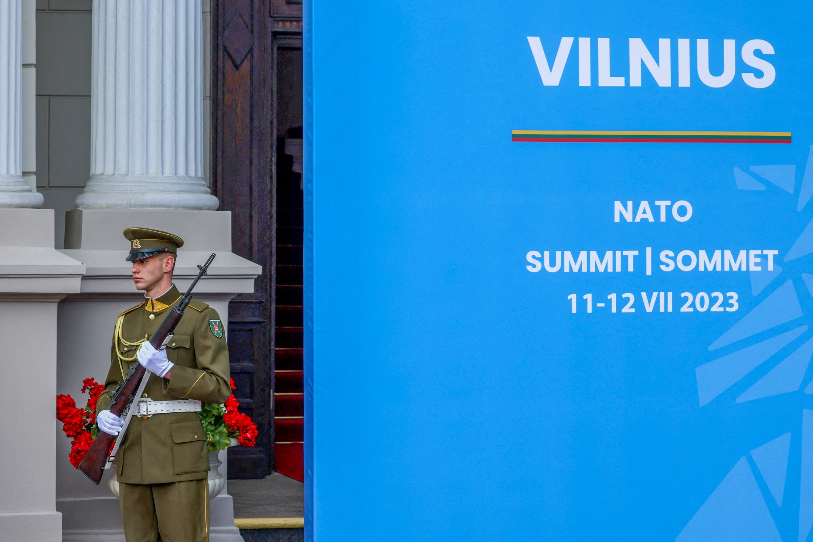
Загалом, можна сказати, що українська влада явно не досягла бажаного приєднання до НАТО, що значно полегшило б її становище. Як і очікувалося, цим провалом України негайно скористалися російські шовіністи та пропаганда.
Але варто запитати себе: чому НАТО відмовляється приймати Україну до складу альянсу? Адже НАТО протягом року активно підтримує український уряд і армію багатомільярдними постачаннями військової техніки та фінансовими вливаннями. Солдати ЗСУ ведуть бойові дії за допомогою натовської техніки. Фактично Північноатлантичний альянс виступає нехай непрямим, але вкрай активним учасником конфлікту.
Чому б не оформити юридично взаємини між Україною та «Заходом»?
1. Страх перед Третьою Світовою. Британський The Daily Telegraph пояснює позицію Німеччини тими побоюваннями, що негайне прийняття України до НАТО може призвести до війни з Росією. Західні ЗМІ протягом усього 2022-2023 років. переконують своє населення в тому, що НАТО всіляко прагне цього уникнути. Чи мають такі пояснення місце бути?
Ми не знімаємо тези про те, що сучасний капіталізм знову сягнув тієї точки, коли міжімперіалістичні протиріччя та конкуренція транснаціональних корпорацій між собою загострені настільки, що світ знову наближається до нової світової війни. Скрізь у світі ми спостерігаємо військові та політичні приготування до неї.
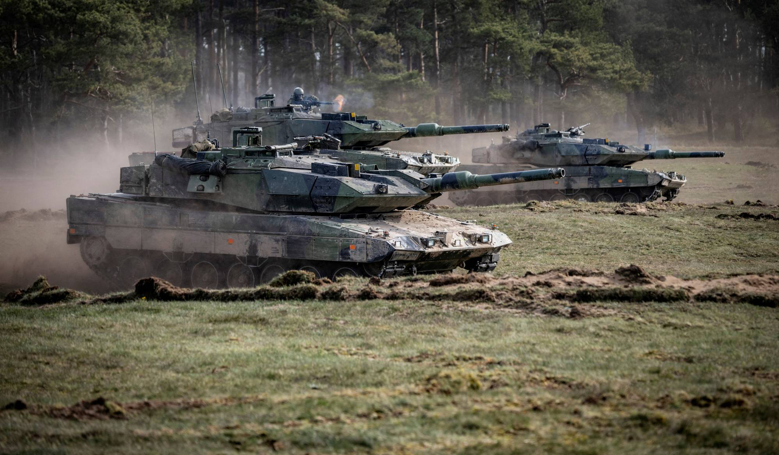
Водночас, повномасштабний військовий конфлікт у Європі з прямою участю НАТО справді значно розхитував би міжнародну обстановку, негайно втягнув у свою орбіту Китай та інші країни. Перспективи настільки стрімкого початку нової світової війни зараз, очевидно, здаються неприйнятними як для західного імперіалізму, але й також для РФ та Китаю.
Зберігаючи загалом напружені стосунки один з одним і вкрай агресивну риторику, імперіалістичні держави так само не йдуть на радикальні загострення ситуації та не намагаються шукати приводу для повномасштабної війни. У цьому сенсі справді можна припускати, що та дистанція, яку блок НАТО тримає по відношенню до України, викликана небажанням наближати момент відкритого збройного зіткнення з РФ і КНР. Альянс не вважає себе готовим до нього.
2. Політика чужими руками. Збереження України у позаблоковому статусі дозволяє НАТО здійснювати активну військову підтримку ЗСУ без ризику зіткнення з РФ.
Незважаючи на численні заяви російських чиновників і пропагандистів про розгляд натовських поставок як «законні військові цілі», фактично ЗС РФ жодним чином не перешкоджають постачанню озброєнь в Україну.
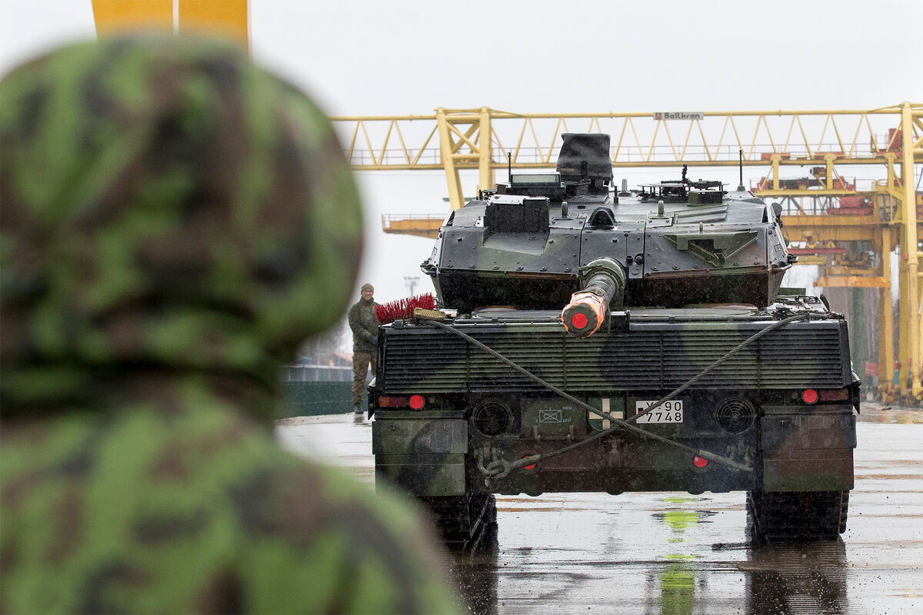
Склалася дуже «зручна» для західного капіталу ситуація, яка дозволяє закріплювати своє економічне підпорядкування України і військовим шляхом стримувати наступ російського капіталу у відповідь чужими руками. Транснаціональним енергетичним корпораціям та фінансовим олігархам Європи та Америки для захисту своїх позицій на українському ринку не потрібно залучати живу силу та населення своїх країн.
Для них немає необхідності переводити свої економіки на військові рейки, значно згортати поточний буржуазно-демократичний режим і нести пов'язані з цим ризики загострення класової боротьби (принаймні більшої, ніж зараз).
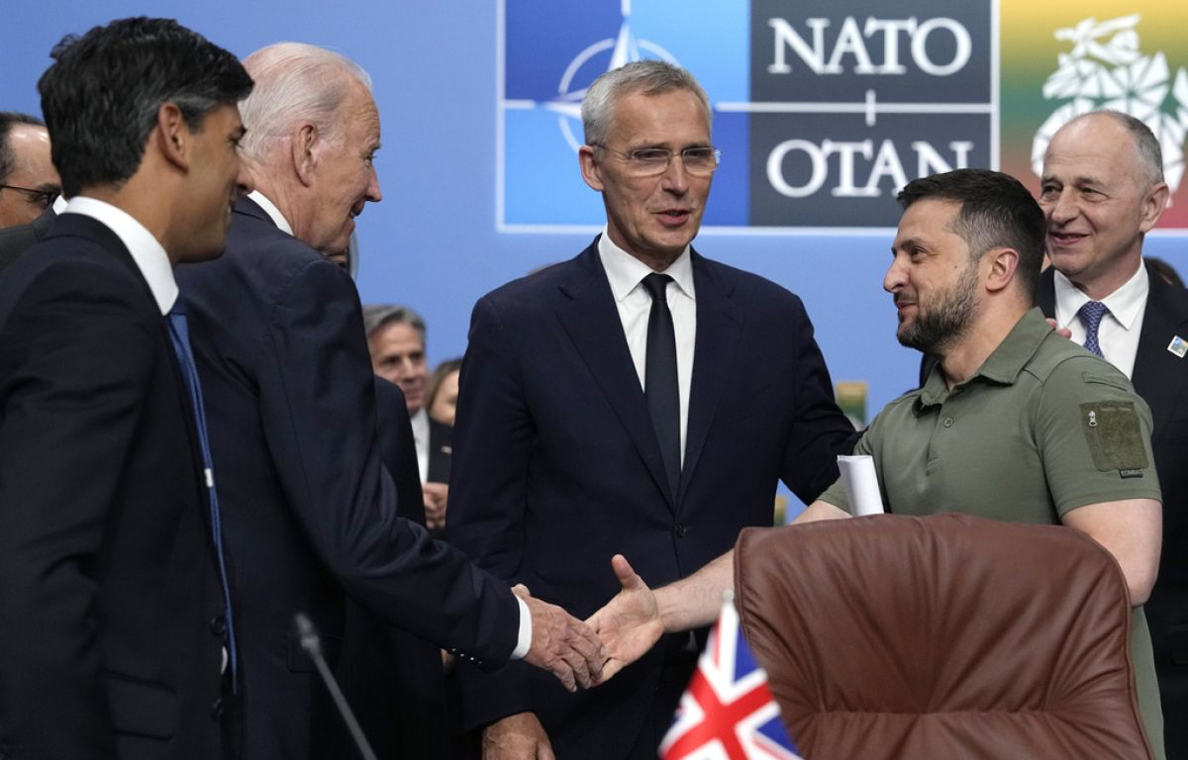
Все що потрібно – лише надати фінансові кошти та озброєння, а живу силу, економіку та солдатів люб'язно надає українська олігархія, яка з великою охотою прийняла таку «честь»: сплатити інтереси західних корпорацій кров'ю сотень тисяч українських робітників. Вони несуть і всі основні «витрати» конфлікту.
У цьому сенсі стають особливо убогими та лицемірними є заяви українських владних осіб та пропагандистів про якусь «особливу роль» сучасної капіталістичної України, як «захисниці демократії та західних цінностей». За всім цим мерзенним пафосом ховається воістину людожерське ставлення до власного населення і бажання вислужитися перед західним блоком.
3. Поле для закулісних переговорів та регулювання конфлікту. Зберігаючи формальний нейтралітет чи у разі стан світу з Росією, західні країни залишають собі простір для «маневрів»; закулісних переговорів, можливостей контролю ходу конфлікту, подальшого врегулювання після завершення бойових дій тощо.
Буквально днями стало відомо про контакти голови СЗР Сергія Наришкіна з головою ЦРУ Вільямом Бернсом під час подій заколоту ПВК «Вагнер» 24 червня. Наришкін назвав саме голову ЦРУ ініціатором дзвінка і при цьому повідомив, що це стало лише приводом для дзвінка, тоді як його основний зміст був присвячений обговоренню того, що робити з Україною. Хоча американський «колега» Наришкіна заперечує обговорення України, наявність прямого діалогу – факт.
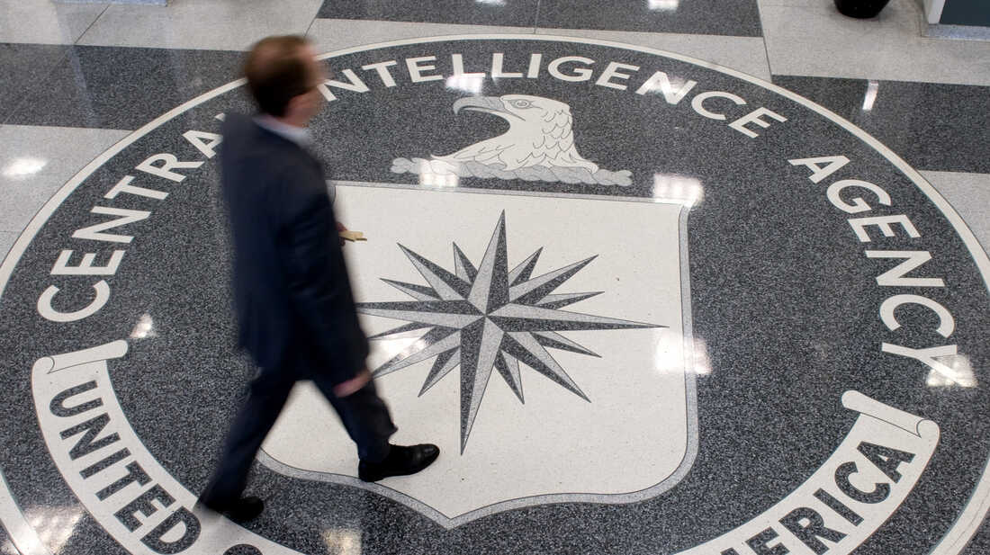
І все це спливає на поверхню на тлі повідомлень про деякі переговори, які ведуть колишні високопосадовці США з міністром закордонних справ РФ Сергієм Лавровим. Як і належить буржуазним політикам, викритими у веденні таємної дипломатії, вони поспішили зняти з себе відповідальність, назвавши переговори неофіційними, які проводяться без санкції адміністрації президента США.
Формальна неучасть НАТО у конфлікті значно полегшує ведення всіх публічних та прихованих, таємних переговорів із російським керівництвом. Відсутність стану війни з Росією також звільняє від усіх формальних процедур мирного врегулювання за підсумками конфлікту (хоч би яким він був), що полегшує цей процес для західних країн.

ІІ. Зростання мілітаризації
Тема України на вільнюському саміті «захопила» весь інформаційний простір західних, українських та російських ЗМІ. Могло скластися враження, що це питання було єдиним, що обговорювалося на зустрічі альянсу. Однак «українське питання» дуже зручно замаскував ряд інших, не менш важливих питань. Насамперед – подальшу активну мілітаризацію Європи.
Головним показником зростання мілітаризації країн НАТО є частка бюджетних витрат, яку кожна з країн-членів спрямовує на військові витрати. Простіше кажучи: показники воєнного бюджету.
Ризький саміт НАТО 2006 р. встановив т.зв. 2% орієнтир (Defense Investment Pledge) витрат на військові витрати. Він означає, що це країни-члени альянсу повинні прагнути до того що, щоб військові витрати становили мінімум 2% від ВВП цієї країни. Саміт 2014 р. в Уельсі закріпив цей орієнтир. Країни, чиї військові витрати були нижчими за цю позначку, повинні були припинити скорочення військових витрат і намагатися досягти заповітної позначки в 2% від ВВП до 2024 року.
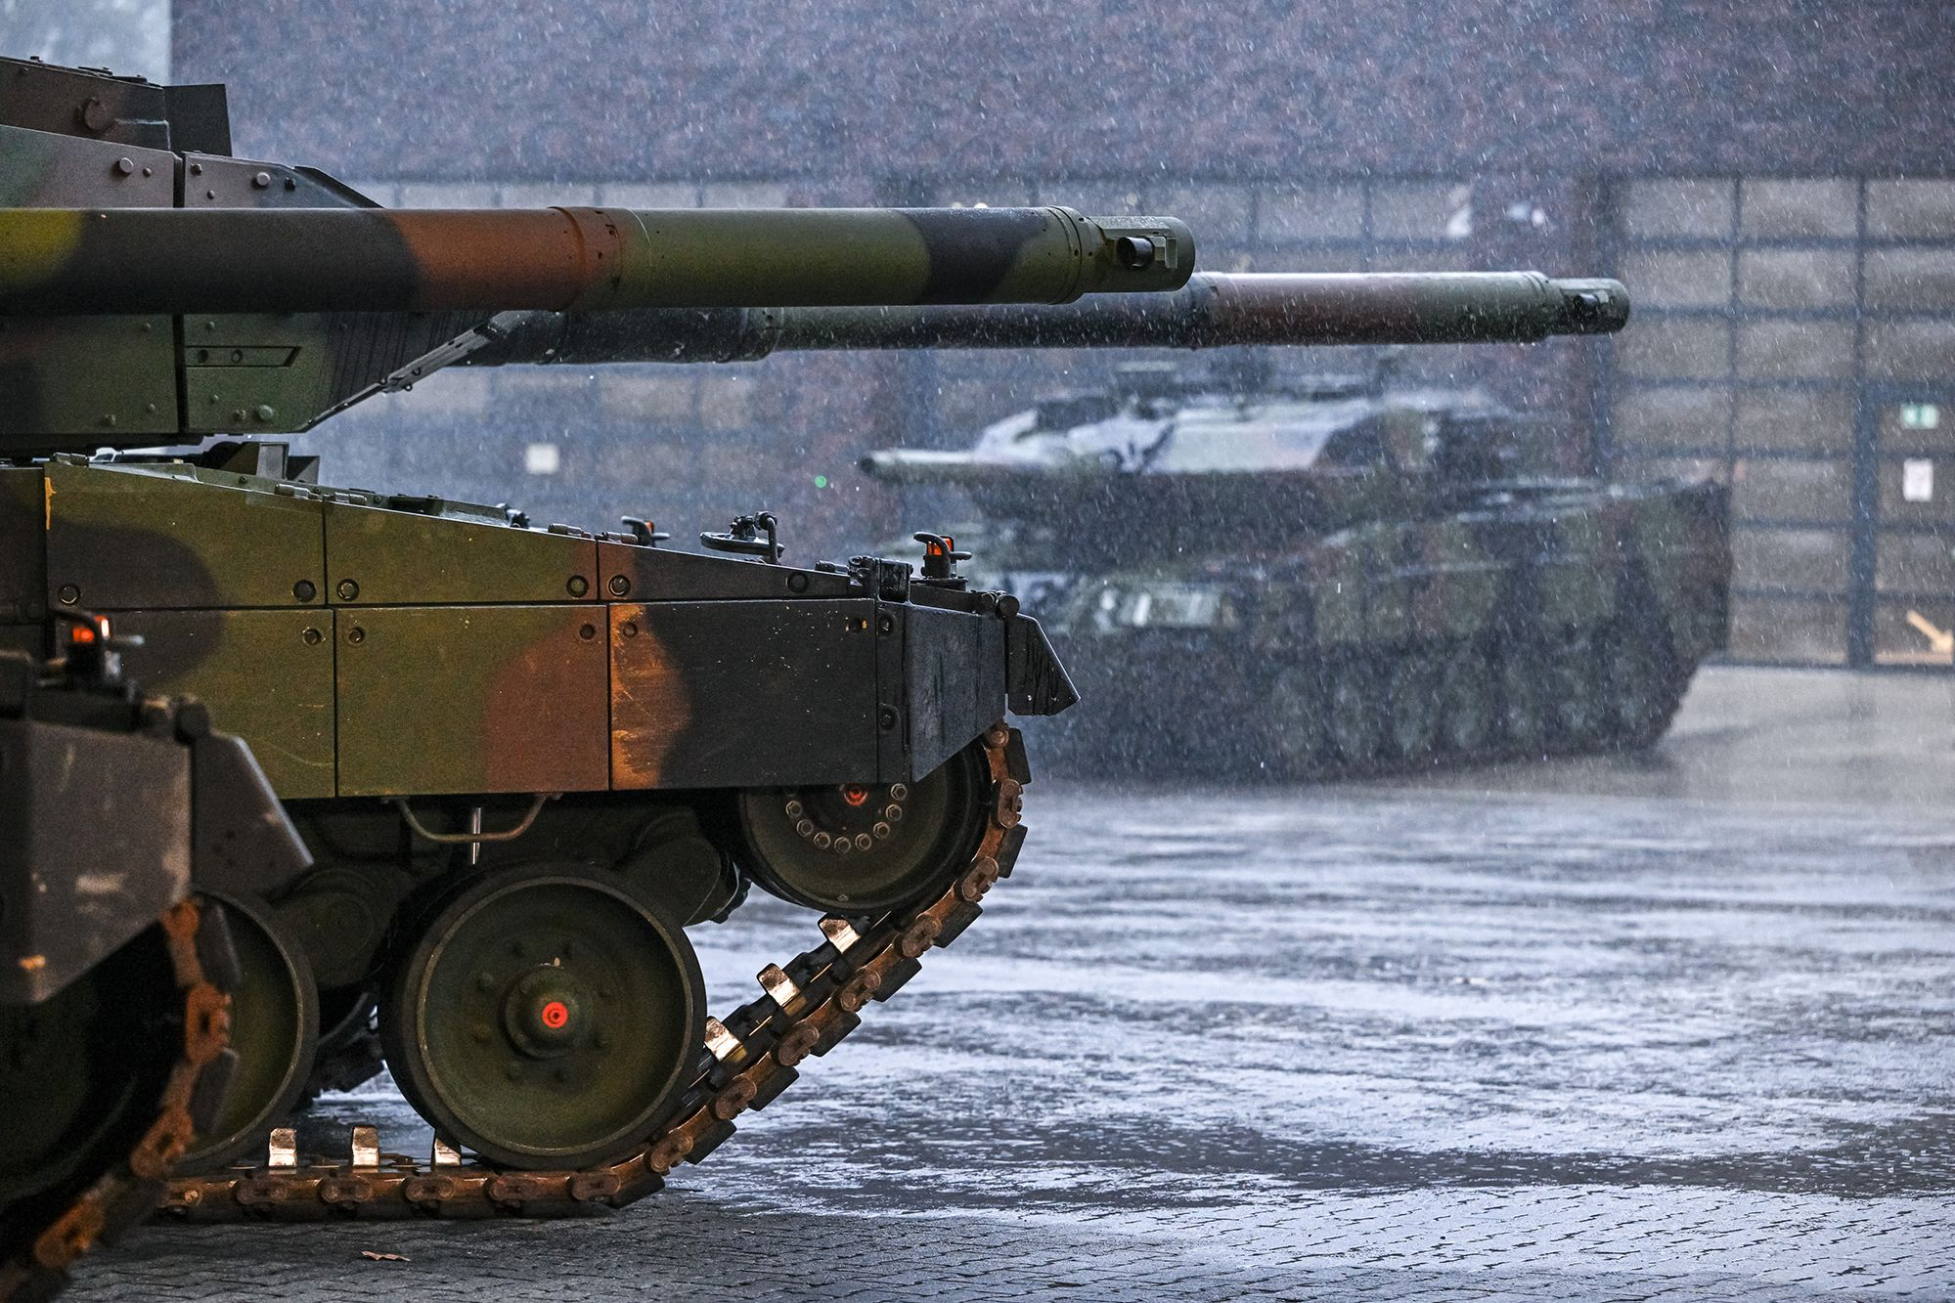
Після ухвалення орієнтиру більшість членів альянсу так і не змогли досягти 2%. У 2014 р., за винятком США, лише дві країни витрачали на військові витрати відповідно до мінімуму, трохи його перевищуючи: Греція та Великобританія. Наступні десять років зростання військових витрат держав-членів НАТО йшло вкрай повільно. Ця невідповідність між вимогою альянсу підвищувати військове фінансування та нездатністю та/або небажанням учасників блоку це робити неодноразово призводила до гострих суперечок та ускладнення відносин усередині альянсу.
Ставши американським президентом, Дональд Трамп постійно критикував союзників за надто маленькі витрати на військові бюджети. У 2019 р., на лондонському саміті, він заявив, що витрати повинні становити 4%. Американські союзники відповідали США «взаємністю»: настрої «НАТО-скептицизму» були широко поширені серед європейських політиків упродовж другої половини 2010-х років.
Все змінилося після початку повномасштабного конфлікту між Росією та Україною у 2022 р. «НАТО-скептицизм» змило хвилею русофобії, шовінізму та мілітаризму та подальшого зростання правих настроїв. Повсюдно у Європі почалася хвиля зростання військових витрат та мілітаристської риторики. Мадридський саміт НАТО підтвердив прихильність до рішень Уельсу і проголосив план ухвалити рішення щодо подальших зобов'язань цього року. Канцлер Олаф Шольц, наслідуючи соціал-демократичну традицію зради інтересів робітників, пообіцяв підвищити витрати до військового бюджету Німеччини, назвавши метою уряду побудову «боєздатного, високо модернізованого бундесверу».
Альянс постійно збирає дані щодо витрат союзників на оборону. Останній актуальний звіт, наданий на початку липня, наочно демонструє колосальне зростання військових витрат. Відповідно до звіту, двовідсотковий орієнтир, за винятком США, у 2022-2023 роках. досягли та перевищили 8 країн: Польща, Естонія, Литва, Латвія, Фінляндія, Румунія, Угорщина та Словаччина. Найбільше зростання військових витрат спостерігається у Польщі: на 1.90 в.п., слідом за нею йде Литва (1.54), Латвія (1.27), Словаччина (1.03) та Фінляндія (0.9). Проте зростання військових витрат та інших членів альянсу, хоча де вони досягли рівня 2% не менше: максимальне зростання серед цієї категорії відзначається у Північної Македонії (0.87) і Болгарії (0.59).
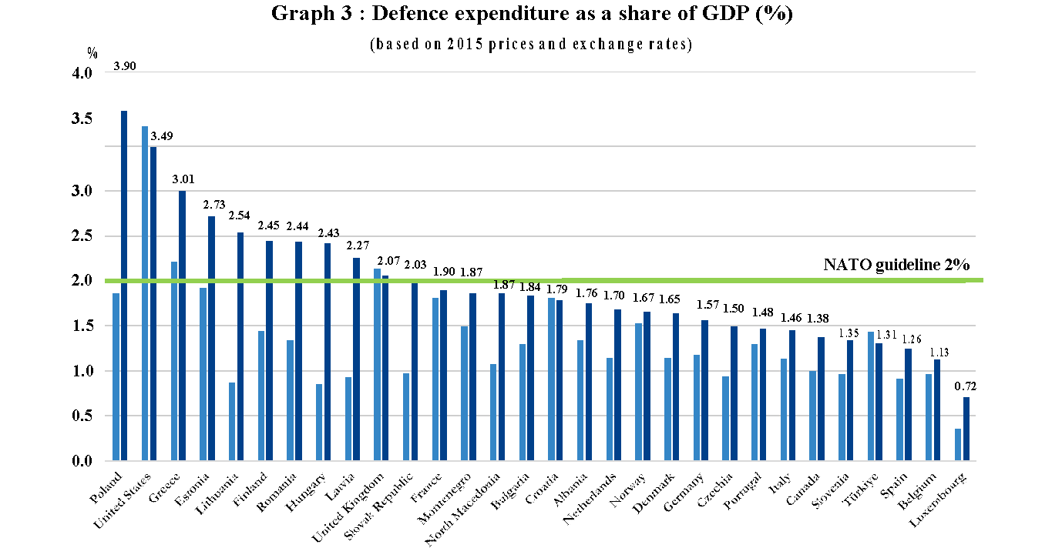
Не меншим становило зростання частки витрат на озброєння від загальної суми військових витрат.
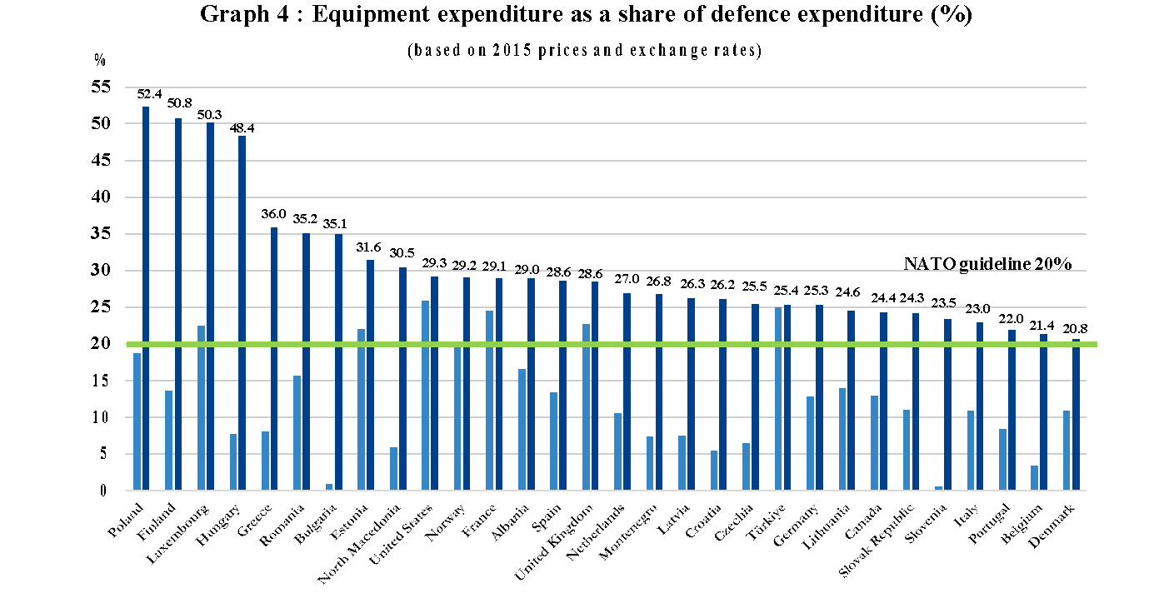
Якщо в поточних цінах загальні витрати альянсу на військові витрати 2022 р. становили 1,172,791 млн. доларів, то 2023 р. ця цифра оцінюється в 1,264,115 млн. доларів. За рік зростання витрат становило понад 90 млрд. доларів. Для порівняння: зростання військового бюджету НАТО в 2022 р. порівняно з 2021 р. становило лише близько 20 млрд. дол.
Справжній саміт не ухвалив жодних нових рішень щодо цього питання. У підсумковій декларації учасники альянсу знову підтвердили вірність зобов'язанню щорічно інвестувати не менше 2% ВВП у військову сферу з застереженням про подальше зростання військових вкладень: «потрібні більші витрати».
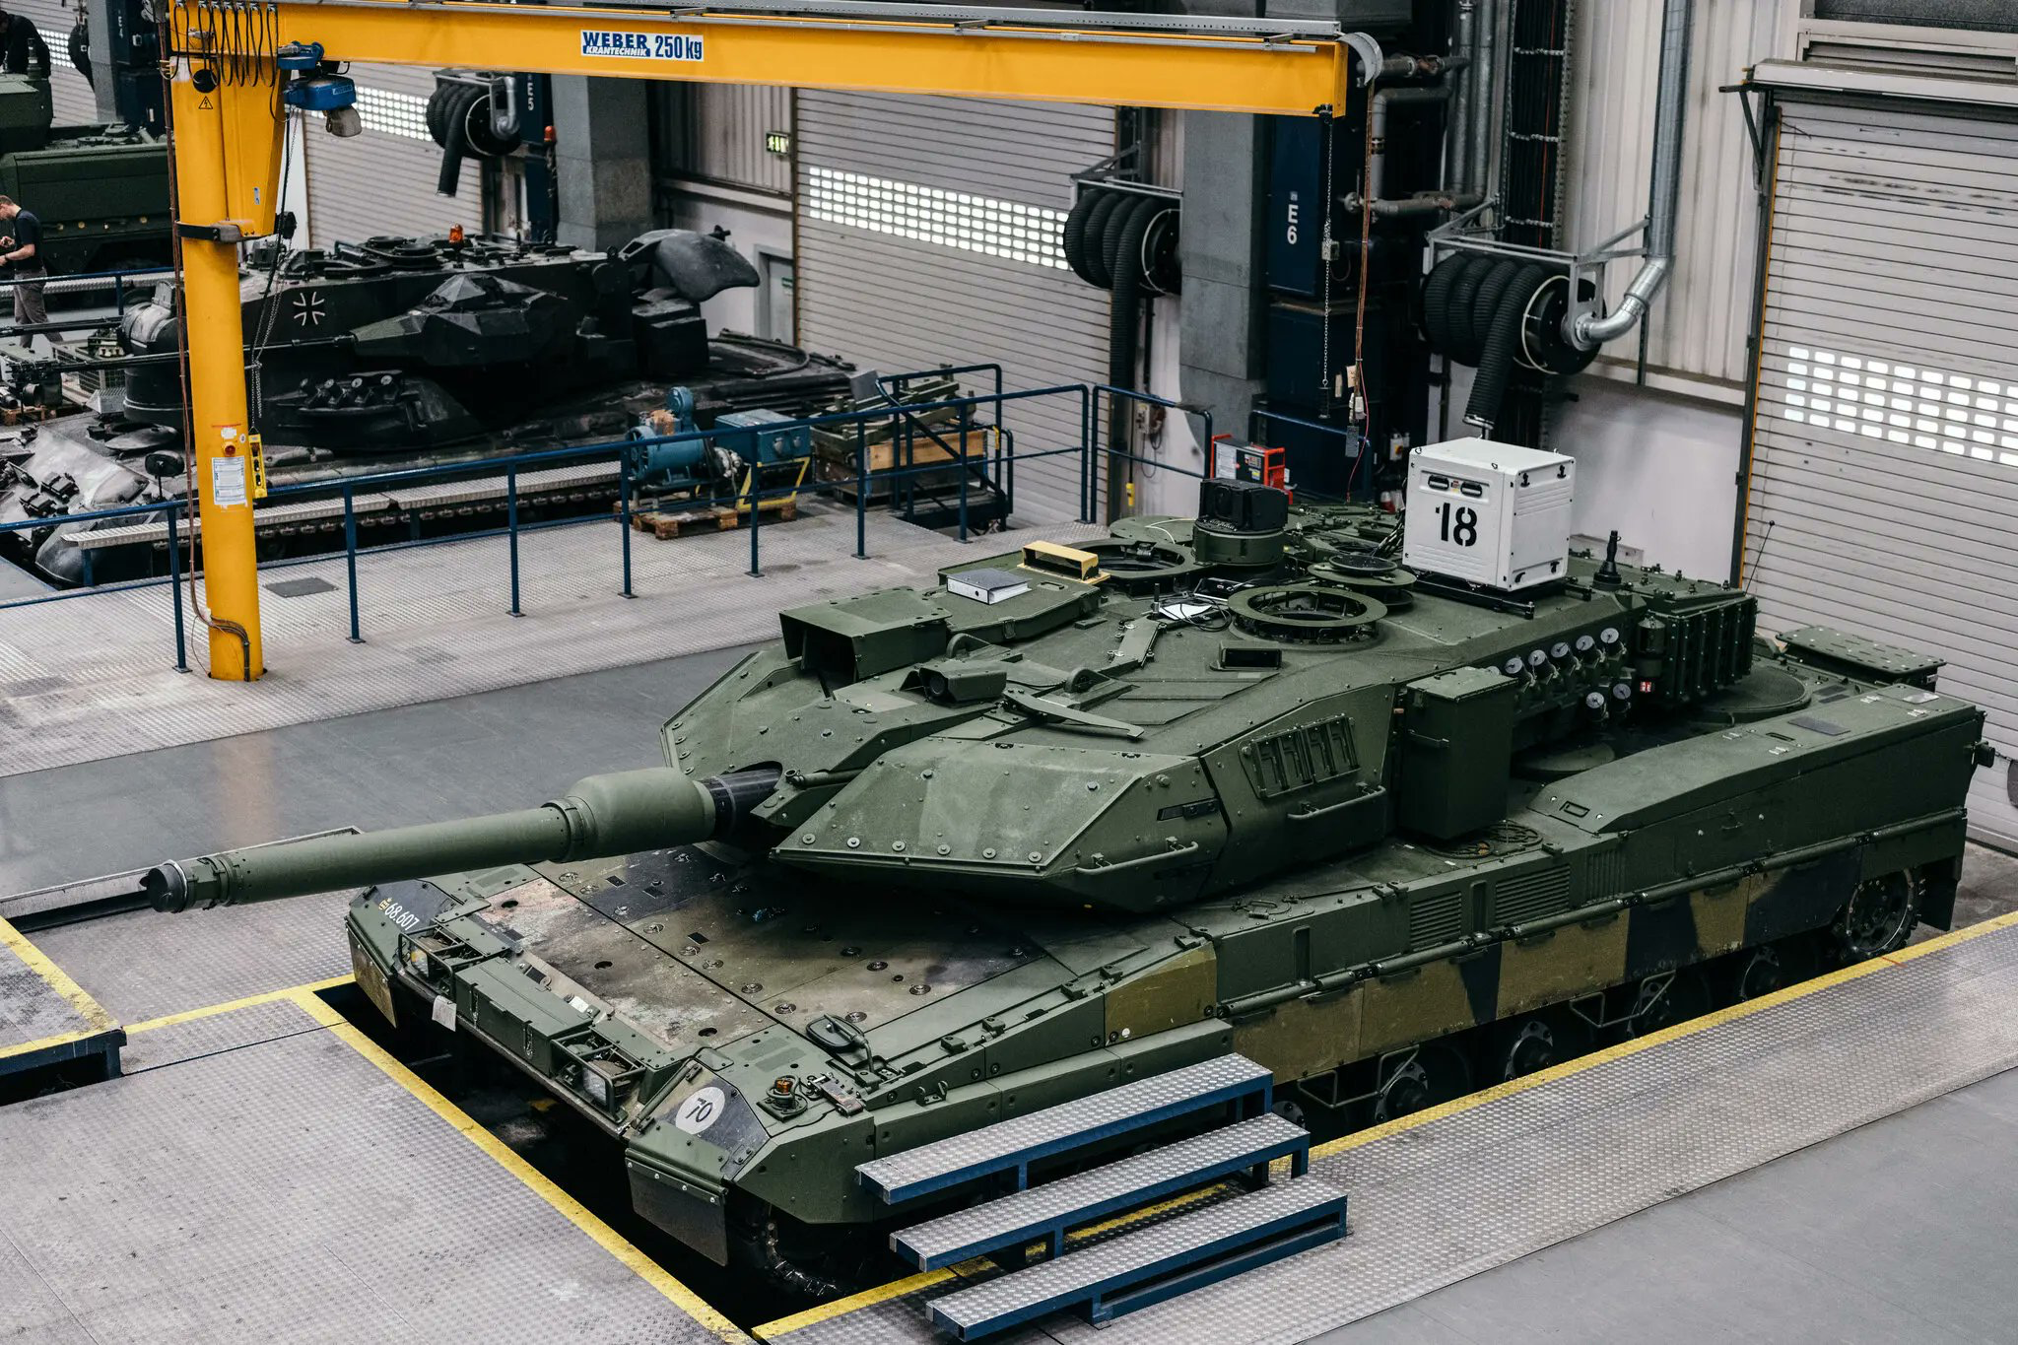
Окремий пункт декларації був присвячений розвитку військової промисловості НАТО. Цей пункт, хоч і був внесений до тексту декларації, але залишився без широкого висвітлення як на саміті, так і в публікаціях ЗМІ. Як уже було сказано, «українська повістка» «поглинула» весь інформаційний потік, пов'язаний із самітом. У той же час нечисленні повідомлення про рішення в галузі ВПК заслуговують на увагу.
Пункти декларації стверджують намір альянсу розвивати сильнішу військову промисловість у Європі через «тісне співробітництво» у Європі та Атлантиці. Крім того, і про це миттєво заявляв Столтенберг, було узгоджено певний «План дій з оборонного виробництва». За словами генсека, план спрямований на прискорення спільних закупівель, збільшення виробничих потужностей і підвищення оперативної сумісності членів НАТО. Військове будівництво в Європі, слідуючи декларації, має проходити під загальним керівництвом НАТО «як організатора, що встановлює стандарти, встановлює вимоги та агрегатора, а також забезпечує реалізацію для просування сталого оборонного промислового потенціалу».
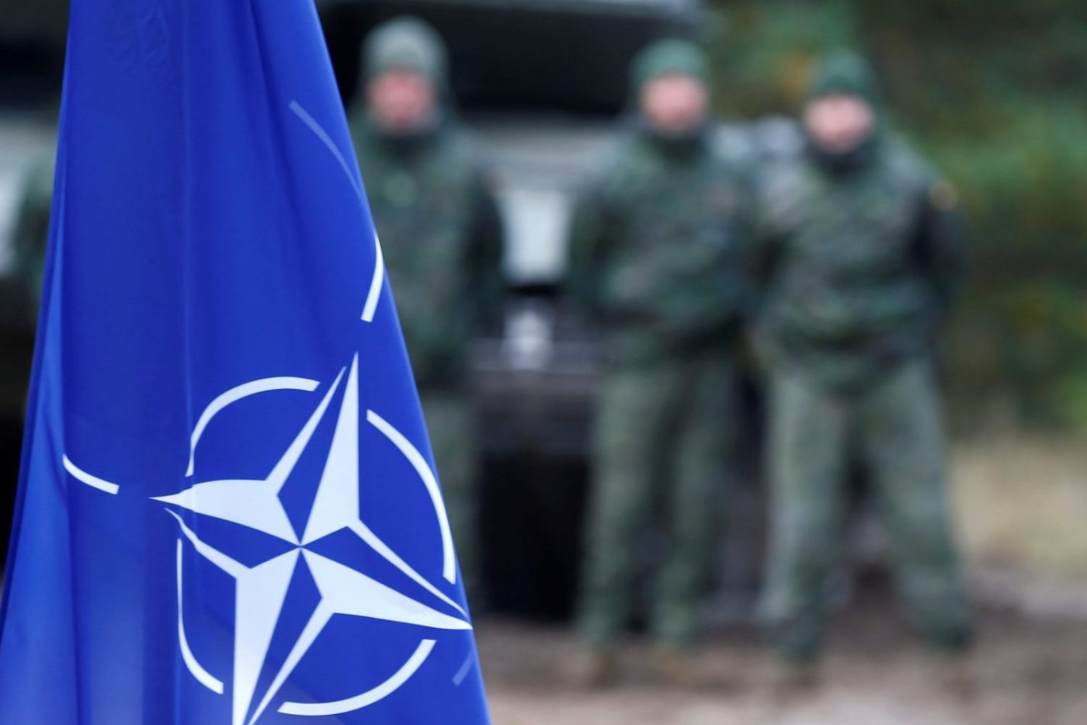
Ще одне завдання альянсу у цій галузі формулюється як подальше покращення можливостей розгортання, стандартизації, оперативного реагування, інтеграції сил та підтримки сил альянсу для підтримки «операцій високої інтенсивності, включаючи операції реагування на кризові ситуації, у складних умовах».
Західні ЗМІ не поспішали відкрити завісу таємниці над цим планом, так само як і прес-служба НАТО не поспішала розкривати деталі. Очевидно, що план містить таємну стратегічну інформацію, яку блок не може розголошувати. Але що ховається за цими вкрай загальними формулюваннями та евфемізмами про «оперативну сумісність», «надійну та життєстійку оборонну промисловість» тощо?
Відповідь одна: НАТО розпочинає активне будівництво військово-промислового комплексу. Виходячи з формулювань, що прозвучали, центром зростання військової індустрії стане Європа. Саме в європейські країни потечуть ймовірні інвестиції у будівництво військових заводів та інфраструктури. США разом із найбільшими гравцями Європи, Німеччиною, Францією та Великобританією беруть курс на нову мілітаризацію Європи – вперше після закінчення Другої Світової війни.
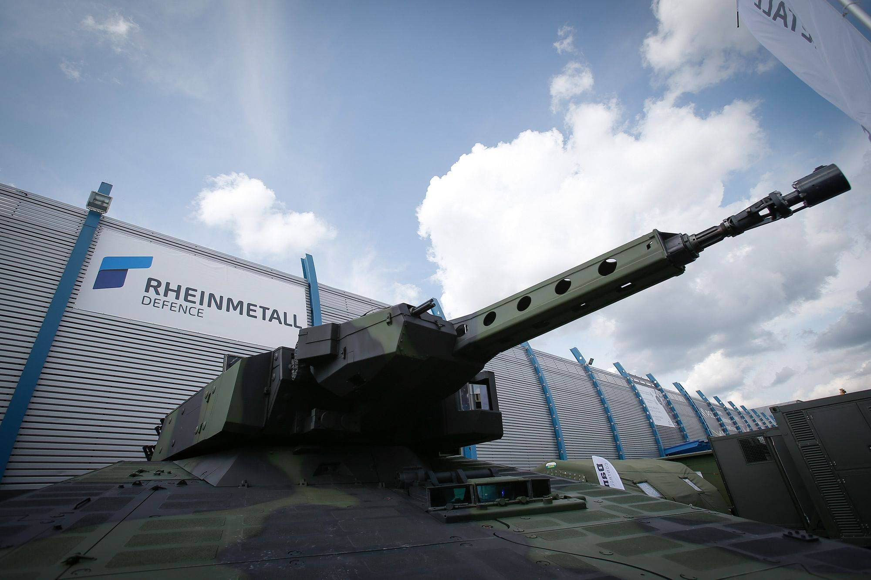
Деякі уточнення, допущені у підсумковому документі альянсу, згідно з якими оперативна сумісність та стандартизація розвиватимуться «з початковим акцентом на наземні боєприпаси» та з урахуванням створення т.зв. «Сил швидкого реагування» не залишає сумнівів: західний імперіалізм готується до створення та розвитку великого сухопутного угруповання військ у Європі.
Які конкретні завдання виконуватимуть сили альянсу, покаже подальший розвиток політичної та міжнародної ситуації.

ІІІ. Нарощування "Сил швидкого реагування"
Останнім пунктом, який мав обговорюватись на саміті у Вільнюсі, є подальше нарощування т.зв. "Сил швидкого реагування".
Ще мадридський саміт ухвалив рішення щодо вдосконалення військових планів НАТО, включаючи розширення «сил підвищеної готовності». Прес-служба альянсу супроводжувала повідомлення про рішення минулорічного саміту інфографікою. Відповідно до неї та інших повідомлень у ЗМІ, т.зв. «Сили швидкого реагування» становлять 300 тис. осіб, які перебувають у постійній бойовій готовності. Розгортання сил має відбуватися поступово протягом півроку. Також повідомлялося, що перехід до цієї моделі планувалося завершити якраз у 2023 році.
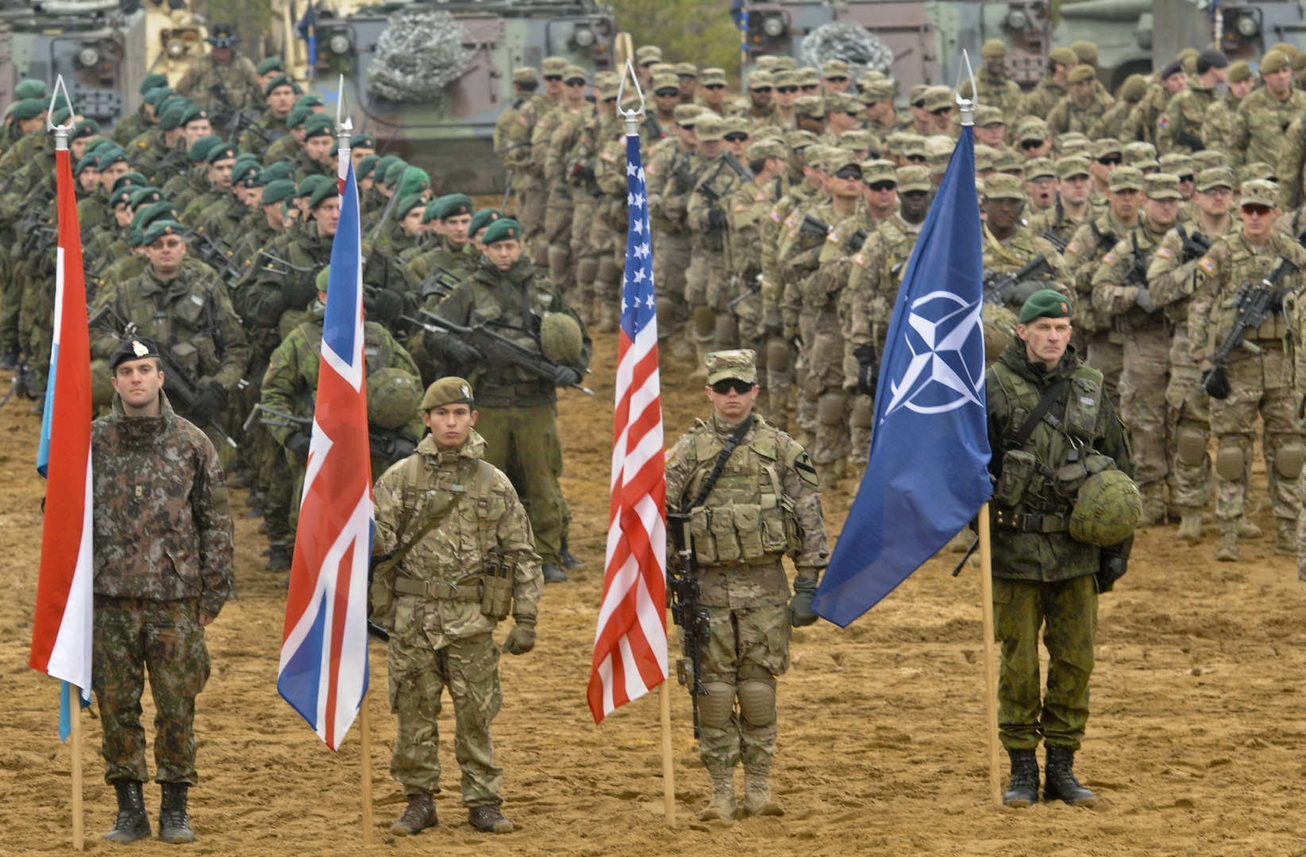
На саміті, якщо слідувати інформації ЗМІ, мали затвердити конкретні способи швидкого нарощування присутності військ на землі та захисту від атак на морі, повітрі, «кіберпросторі» та космосі.
Невідомо, які конкретні рішення були ухвалені з цього питання. Ймовірно, альянс розробив та узгодив загальні документи та практичні способи реалізації моделі розгортання. У всякому разі, можна точно стверджувати, що НАТО планує значно розвивати збройні сили учасників блоку в Європі, нарощуючи військову міць у регіоні.

IV. РФ та КНР
Вперше НАТО назвало Китай загрозою у 2019 році. Тоді ж відбувалася т.зв. «торговельна війна» між КНР та США: взаємне підняття мит на товари, що експортуються один одному. З того часу напруга та атмосфера ворожості між США (отже, і НАТО) та Китаєм лише наростала.
Вільнюський цьогорічний саміт не ознаменував жодної «розрядки», а лише підтвердив готовність західного капіталу йти на конфронтацію з китайською.
Підсумкова декларація звинувачує Китай у тому, що заявлені ним амбіції та політика «кидають виклик» інтересам, безпеці та цінностям НАТО. «КНР – йдеться у тексті – використовує широкий спектр політичних, економічних та військових інструментів для збільшення своєї глобальної присутності та проектованої могутності, залишаючись при цьому непрозорою щодо своєї стратегії, намірів та військового нарощування». Крім того, Китай прагне контролювати ключові технологічні та промислові сектори, критично важливу інфраструктуру, стратегічні матеріали та ланцюжки поставок.
«Він використовує свої економічні важелі для створення стратегічної залежності та посилення свого впливу. Він прагне підірвати заснований на правилах міжнародний порядок, у тому числі в космосі, кіберпросторі та на морі»
Північноатлантичний альянс завчасно переносить на Китай провину за майбутні зіткнення: «зловмисні гібридні та кібероперації КНР, а також її конфронтаційна риторика та дезінформація націлені на союзників і завдають шкоди безпеці Альянсу». Зрештою, саме Китай створює «системні проблеми» для «євроатлантичної безпеки».
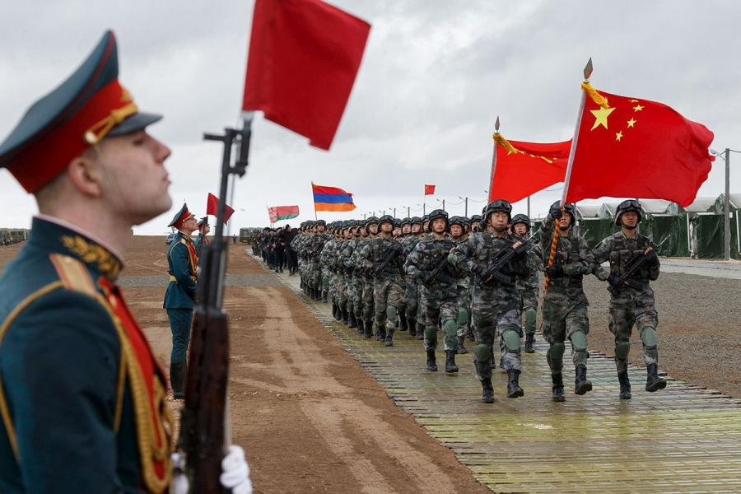
Не оминули й Росію. Декларація констатує поглиблення стратегічного партнерства між КНР та Росією, їхні взаємні спроби підірвати міжнародний лад. Альянс знову засудив РФ, назвавши її «найсерйознішою і найпрямішою» загрозою безпеці НАТО: на неї покладається відповідальність за руйнування миру в євроатлантичному просторі.
Незважаючи на поштиві застереження про відкритість альянсу до «конструктивної взаємодії з КНР», загальне посилання натовських заяв зрозуміле і зводиться до рішучого продовження поступової ескалації відносин з Китаєм.
Звісно, це зовсім не односторонній процес. Китай не залишився «в боргу» і через представника свого МЗС звинуватив НАТО у бомбардуванні Югославії, ударі по китайському посольству в Белграді та розпалюванні нової холодної війни. Риторика Китаю тут анітрохи не відрізняється від заяв вільнюського саміту НАТО: КНР також виступає проти експансії альянсу до Азії та заявляє готовність захищати свої «інтереси та суверенітет».
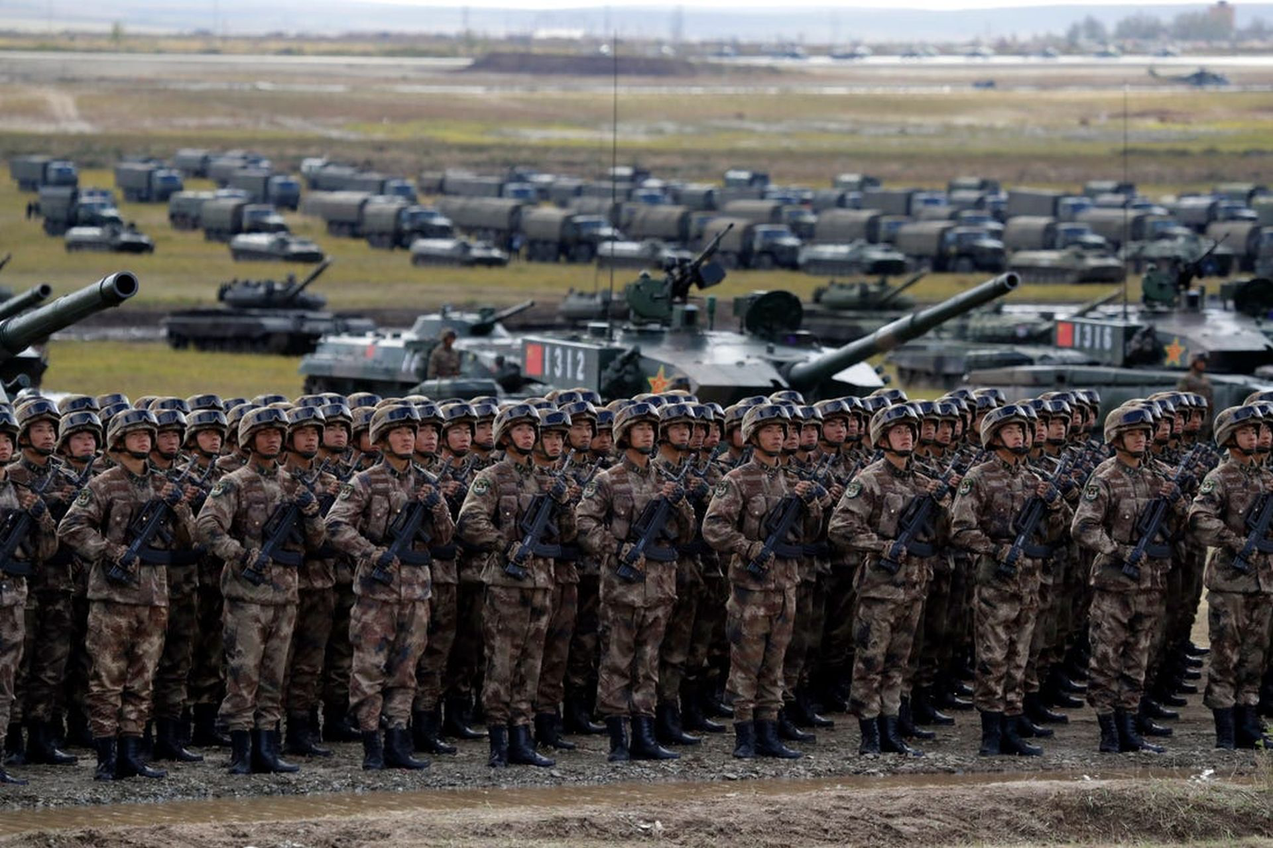
«Ми відкрито заявляємо НАТО, що Китай твердо захищатиме суверенітет, безпеку та інтереси розвитку, ми також рішуче виступаємо проти експансії НАТО на схід, в Азіатсько-Тихоокеанський регіон. Будь-яким діям, що завдають шкоди законним правам та інтересам Китаю, буде дано рішучу відсіч».
Заяви НАТО про створення Китаєм «стратегічної залежності та посилення свого впливу», так само як і звинувачення його у створенні «системних проблем» безпеки, «зловмисних операціях», загрозах інтересам та цінностям Європи та Америки не менш лицемірні, ніж відповіді та аналогічні звинувачення з боку Китаю.
Зрештою, як би обидві сторони не намагалися подати взаємне зростання напруженості лише як дію однієї зі сторін – робітники світу не повинні обманюватися популістськими заявами. Обидві сторони – і західний і китайський імперіалізм – уже багато років конкурують за переділ світового ринку. Обидві сторони створюють та зміцнюють пояс залежних та напівзалежних країн.
Нарешті, економічні інтереси та блоки НАТО (насамперед найбільших держав заходу) та Китаю з його союзниками штовхають їх до боротьби. У цьому сенсі саміт Північноатлантичного альянсу цього року не показав нічого нового. Але водночас він недвозначно підтвердив: світ входить у новий період зіткнень імперіалістичних блоків.
Це, у свою чергу, означає лише одне: комуністи і робітники всіх країн повинні якнайшвидше відновити справді комуністичний міжнародний рух і бути готовими долучитися до боротьби проти імперіалістичної агресії, з метою досягнення перемоги соціалізму в усьому світі.

RU-версия статьи: https://politsturm.com/sammit-nato-militarizatsiia-ievropy-ukraina-i-kitai/

Оригинальная статья

